* + - * 1. **Usecase thống kê báo cáo.**

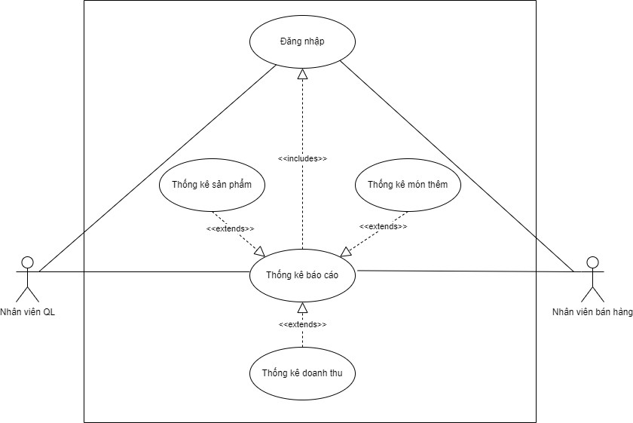

### Đặc tả usecase:

|  |  |
| --- | --- |
| Tên use case | Thống kế báo cáo. |
| Tác nhân | Nhân viên quản lý, nhân viên bán hàng. |
| Tóm tắt | Usecase bắt đầu khi tác nhân muốn thực hiện việc thống kê báo cáo (thống kê sản phẩm, món thêm và doanh thu). Đối với nhân viên bán hàng chỉ được quyền thống kê báo cáo theo ngày. Ngược lại, đối với nhân viên quản lý thì được quyền thống kê báo cáo  theo thời gian bất kỳ (ngày, quý, tháng, năm...). |
| Điều kiện tiên quyết | Phải đăng nhập vào hệ thống. |
| Kết quả | 1. Nếu tìm thấy kết quả: Hiển thị kết quả thống kê. 2. Nếu không tìm thấy kết quả: Hiển thị danh   sách thống kê trống. |
| Kịch bản chính | 1. Người dùng chọn chức năng thống kê báo cáo  trên giao diện. |

|  |  |
| --- | --- |
|  | 2. Hệ thống hiển thị các chức năng cho người dùng lựa chọn như sau:   1. Thống kê sản phẩm 2. Thống kê món thêm 3. Thống kê doanh thu    1. Thống kê sản phẩm:  * Người dùng nhấn chọn vào nút thống kê sản phẩm trên giao diện. * Hệ thống hiển thị danh sách thống kê các sản phẩm bán được của ngày hiện tại (nếu là nhân viên bán hàng thì việc thực hiện chức năng chỉ dừng ở đây). * Nhân viên quản lý chọn khoảng thời gian thống kê cụ thể. * Sau đó bấm vào nút tìm kiếm. * Hệ thống hiển thị danh sách thống kê sản phẩm của khoảng thời gian đã chọn lên giao diện.   b) Thống kê món thêm:   * Người dùng nhấn chọn vào nút thống kê món thêm trên giao diện. * Hệ thống hiển thị danh sách thống kê các món thêm bán được của ngày hiện tại (nếu là nhân viên bán hàng thì việc thực hiện chức năng chỉ dừng ở đây). * Nhân viên quản lý chọn khoảng thời gian thống kê cụ thể. * Sau đó nhấn chọn vào nút tìm kiếm. * Hệ thống hiển thị danh sách thống kê món thêm của khoảng thời gian đã chọn lên giao diện.   c) Thống kê doanh thu: |

|  |  |
| --- | --- |
|  | * Người dùng nhấn chọn vào nút thống kê doanh thu trên giao diện. * Hệ thống hiển thị danh sách thống kê các đơn hàng bán được và doanh thu của ngày hiện tại (nếu là nhân viên bán hàng thì việc thực hiện chức năng chỉ dừng ở đây). * Nhân viên quản lý chọn khoảng thời gian thống kê cụ thể. * Sau đó nhấn chọn vào nút tìm kiếm. * Hệ thống hiển thị danh sách thống kê các đơn hàng bán được và doanh thu của khoảng thời gian đã chọn lên giao diện. |
| Kịch bản phụ | Không có. |